

PROPOSAL PROGRAM KREATIVITAS MAHASISWA

PAPY (PARE CRISPY) ALTERNATIF CAMILAN KELUARGA SEHAT

BIDANG KEGIATAN :
PKM KEWIRAUSAHAAN

Diusulkan oleh :
Fatmala Dewi Aprilia (7101414116/ 2014)
Farida Anesti Aprilia (6101414059/ 2014)
Pramita Ayustina (6101414060/ 2014)
Indri Marlina (7101415079/ 2015)

UNIVERSITAS NEGERI SEMARANG
SEMARANG
2015
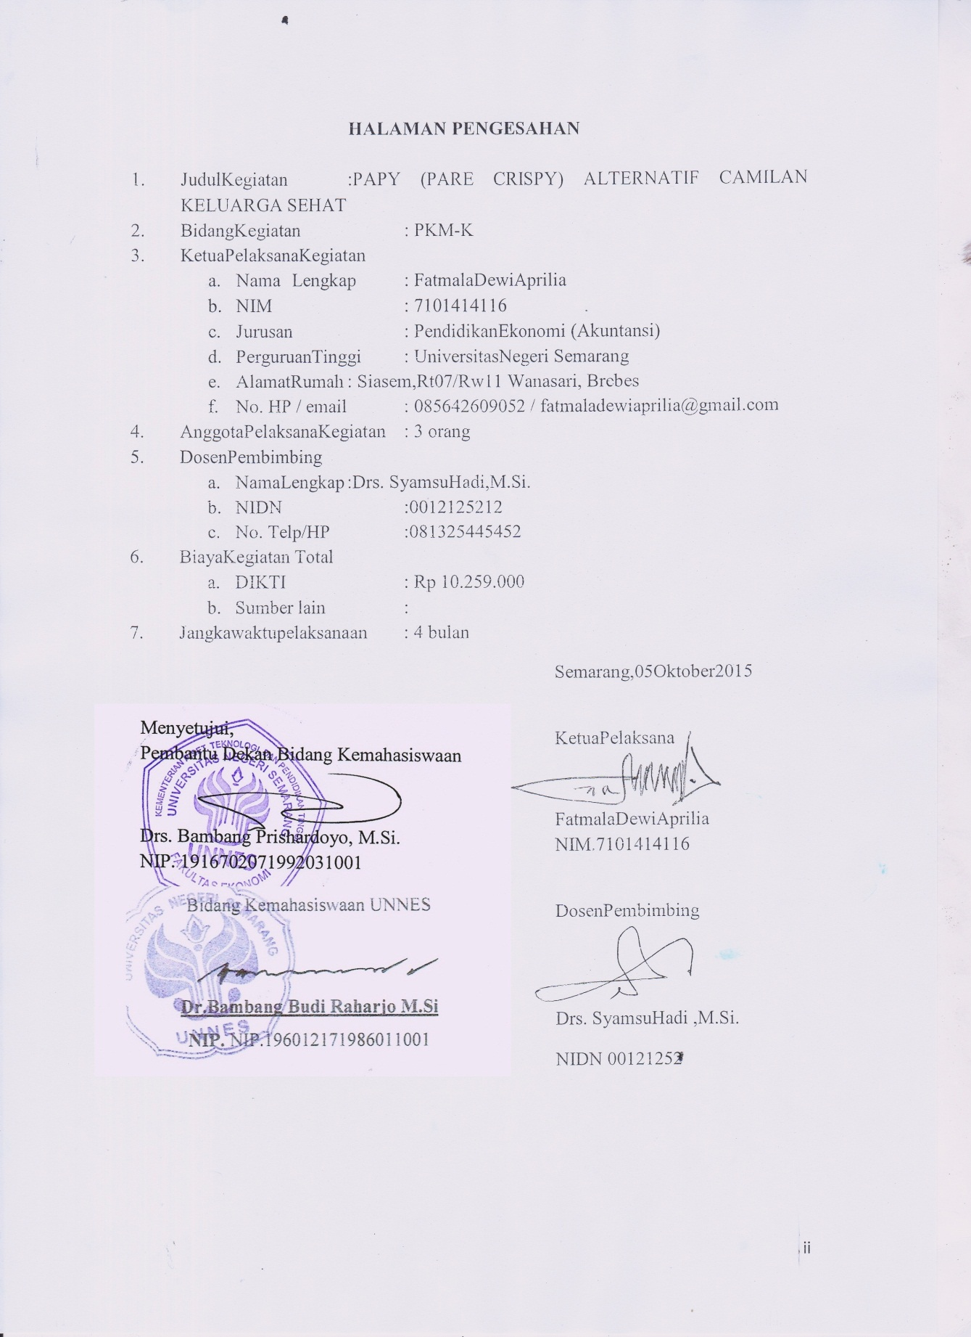

DAFTAR ISI

Halaman Sampul i
Halaman Pengesahan ii
Daftar Isi iii
Ringkasan vi
- BAB I PENDAHULUAN
1.1 Judul Program 1
1.2 Latar Belakang Masalah 1
1.3 Perumusan Masalah 1
1.4 Tujuan Program 2
1.5 Luaran Program 2
1.6 Kegunaan Program 2
- BAB II GAMBARAN UMUM RENCANA USAHA
2.1 Prospek perkembangan usaha 3
2.2 Keunggulan Produk 3
2.3 Keterkaitan dengan Produk Lain 3
2.4 Peluang Usaha…………………………………………………… 3
2.5 Media Promosi 4
2.6 Strategi Pemasaran 4
2.7 Metode Pelaksanaan Program ……………………………………… 6
- BAB III JADWAL KEGIATAN DAN BIAYA PRODUKSI
3.6 Jadwal Kegiatan 7
3.7 Analisa Keuangan 8
3.8 Analisa Pendapatan 10
4. LAMPIRAN 11

RINGKASAN
Di era sekarang ini banyak makanan yang berbahaya bagi tubuh karena banyak mengandung bahan pengawet dan bahan-bahan berbahaya lainnya sehingga menimbulkan berbagai penyakit yang menyerang tubuh manusia antara lain sekarang ini banyak penderita Diabetes. Solusi yang ditawarkan salah satunya dengan membuat inovasi makanan yang sehat dan begizi dengan bahan baku alami. Contohnya dengan mengolah pare menjadi cemilan sehat yang memiliki banyak manfaat bagi kesehatan. Pare mengandung vitamin B kompleks, Fosfor, nutrisi dan lainnya. Pare yang dianggap tidak enak karena rasanya yang pahit namun di dalamnya mengandung banyak manfaat bagi tubuh. Untuk menghilangkan pemikiran mengenai pare yang pahit muncul inovasi untuk menjadikan pare sebagai cemilan crispy yang digemari masyarakat. Dengan menjadikan crispy rasa pahit dalam pare menjadi berkurang. Pare crispy selain enak dan lezat juga memiliki banyak manfaat antara lain meningkatkan tekanan darah dan menurunkan kadar gula darah. Makanan ini cocok untuk penderita tekanan darah rendah dan penderita Diabetes. Peluang usaha ini menjanjikan karena di Gunungpati belum ada produk pare crispy. Rasanya yang gurih merupakan daya tarik tersendiri untuk mengkonsumsi produk pare crispy. Pemasaran pare crispy melalui berbagai media seperti media cetak, pamflet, brosur, media sosialdan lain-lain. Untuk memproduksi pare crispy melalui empat tahap yaitu, tahap persiapan produksi, tahap produksi, tahap pengemasan, dan tahap pemasaran. Program kewirausahaan ini akan dijalankan selama empat bulan.

BAB I
PENDAHULUAN

- JUDUL PROGRAM
Judul yang kami ajukan untuk program kewirausahaan ini adalah:
(PAPY) PARE CRISPY ALTERNATIF CAMILAN KELUARGA SEHAT

- LATAR BELAKANG MASALAH
Tingkat kesehatan tergantung dari kualitas makanan yang dikonsumsi yaitu jenis dan jumlah gizi yang disediakan makanan tersebut.kualitas makanan tidak terletak pada kelezatan cita rasa atau penampilannya, namu pada jenis gizi yang terkandung didalamnya. Manusia membutuhkan zat-zat gizi antara lain vitamin B kompleks, Fosfor,nutrisi dan lain-lain. Unsur-unsur gizi tersebut tidak dapat disediakan secara lengkap dalam satu jenis makanan, maka untuk memenuhi kebutuhan tubuh manusia perlu mengkonsumsi beberapa makanan secara bersamaan dan bervariasi.
Pare merupakan sayur yang mengandung unsur gizi yang lengkap dan sementara harganya terjangkau oleh semua lapisan masyarakat sehingga memungkinkan untuk dikembangkan menjadi peluang usaha baru. Keistimewaan pare yaitu dapat tumbuh di lahan kering maupun basah dan sayur ini tidak musiman sehingga produksi dapat dilakukan terus menerus.
Kandungan gizi dalam pare sangat potensial untuk membuat inovasi makanan baru bagi kesehatan manusia. Salah satunya dengan menjadikannya sebagai crispy.Crispy merupakan camilan yang digemari oleh semua orang karena rasanya yang gurih serta praktis dalam pembuatannya. Pare crispy ini mengandung berbagai macam kandungan yang ada didalam pare sehingga dapat dimanfaatkan untuk alternatif obat bagi penderita tekanan darah rendah dan penderita Diabetes.
Dari kelebihan tersebut maka camilan pare crispy memiliki peluang usaha yang cukup tinggi karena belum banyak bahkan belum ada olahan crispy menggunakan bahan dari sayur pare, sehingga prospek keberhasilan usaha cukup menjanjikan.

- PERUMUSAN MASALAH
Berdasarkan latar belakang yang telah diuraikan diatas, maka permasalahan yang dibahas dalam progam ini adalah :
- Bagaimanacara memanfaatkan sayur pare sehingga menghasilkan nilai ekonomis?
- Bagaimana cara membuat pare crispy?
- Bagaimana menciptakan peluang usaha dari pare crispy?
- Bagaimana cara mendapatkan keuntungan sebesar-besarnya dari usaha penjualan produk pare crispy?

- TUJUAN PROGRAM
Tujuan program yang hendak dicapai adalah sebagai berikut :
- Memberikan informasi cara pemanfaat sayur pare agar menghasilkan produk yang memiliki nilai ekonomis.
- Memberikan informasi tahap atau proses pembuatan pare crispy.
- Memberikan informasi cara membuka peluang usaha dan menambah kreativitas dalam pemanfaatan sayur pare.
- Memberikan informasi serta pengetahuan cara mendapatkan keuntungan yang maksimal dari penjualan pare crispy.

- LUARAN YANG DIHARAPKAN
Luaran yang diharapkan dalam program ini adalah :
- Terciptanya peluang usaha kemandirian yang bergerak disektor home industri yang mengacu pada bidang kesehatan.
- Meningkatkan kreatifitas dan inovasi baru mahasiswa dan masyarakat dalam rangka menemukan hasil karya baru yang tepat guna.
- Terciptanya produk pare crispy sebagai alternatife obat herbal yang aman serta dapat dipasarkan dan dikonsumsi oleh masyarakat.

- KEGUNAAN PROGRAM
Adapun kegunaan program yang dimaksud adalah :
- Meningkatkan inovasi baru mahasiswa dalam menemukan peluang usaha baru yang tepat guna.
- Meningkatkan kreatifitas dan penalaran pada pengeembangan ilmu teknologi pangan.
- Memperkenalkan kepada mahasiswa dan masyarakat bahwa sayur pare tidak hanya sekedar sayur yang rasanya pahit yang dapat diolah menjadi pare crispy yang memiliki nilai ekonomis.
- Menumbuhkan jiwa wirausaha dikalangan mahasiswa dan masyarakat serta dapat meningkatkan pendapatan mereka.
- Membantu masyarakat yang mengalami permasalahan dengan kesehatan. Diantaranya yaitu : sebagai alternatif pencegah penyakit Diabetes dan penyakit tekanan darah rendah.

BAB II
GAMBARAN UMUM RENCANA USAHA

- Prospek Pengembangan Pare Crispy Sebagai Alternatif Camilan Keluarga Sehat
Papy (Pare Crispy) merupakan inovasi baru dari olahan sayur yang dapat dimanfaatkan untuk makanan kesehatan bagi keluarga. Hal ini terbukti dari kandungan gizi yang ada didalam sayur pare yaitu adanya vitamin B kompleks, fosfo, nutrisi dan lainnya. Pare crispy ini dapat dijadikan peluang usaha yang menjanjikan karena bahan baku yang digunakan mudah diperoleh dan murah, pare crispy tidak mengandung pengawet dan zat berbahaya buatan sehingga aman dikonsumsi, belum banyak pesaing yang memproduksi produk pare crispy, proses produksi tidak membutuhkan biaya yang besar, praktis dan mudah.
Untuk itu dengan adanya gagasan memproduksi pare crispy ini diharapkan mampu menambah keanekaragaman hasil olahan sayur pare serta dapat digunakan untuk salah satu sumber pendapatan mahasiswa.

- Keunggulan Pare Crispy
Kelebihan pare crispy dalam bidang kesehatan adalah sebagai berikut :
- Dapat menyembuhkan berbagai penyakit, misalnya : Diabetes, tekanan darah rendah.
- Aman dikonsumsi karena tidak mengandung bahan pengawet dan zat berbahaya lainnya bagi tubuh.
- Produk bertahan lama.
- Harga terjangkau untuk semua kalangan.

- Keterkaitan dengan Produk Lain Termasuk Perolehan Bahan Baku
Produk –produk crispy dipasaran belum ada yang menggunakan pare sebagai bahan bakunya. Di Gunungpati kebanyakan pengusaha menggunakan bahan baku kentang sehingga pare crispy merupakan inovasi baru yang memiliki daya tarik masyarak pada umumnya
Perolehan sayur pare ini dapat dijumpai di pasar-pasar tradisionaal. Jarak perolehan bahan baku dekat dengan lokasi tempat usaha, sehingga ketersiadaan bahan baku yang memadai dan menjamin keberlangsungan usaha pare crispy.

- Peluang Usaha
Pare crispy mempunyai prospek yang menjamin, karena khususnya di Gunungpati, Semarang belum ada produk pare crispy. Pare crispy mengandung berbagai manfaat bagi kesehatan, misalnya untuk obat pencegah tekanan darah rendah dan diabetes. Rasanya yang gurih dan lezat dan banyaknya manfaat pare crispy menjadi daya tarik trsendiri bagi konsumen sehingga peluang usaha pare crispy ini cukup tinggi untuk dikembangkan.
- Media Promosi yang Digunakan
Media-media promosi yang digunakan melalui :
- Brosur
Di desain semenarik mungkin serta di bagikan kepada warga khususnya warga Gunungpati dan mahasiswa.
- Manusia
Menggunakan teknik word of mouth (mulut ke mulut), pemberitahuan dari teman ke teman yang lain mengenai usaha yang dijalankannya.
- Melalui media sosial seperti facebook, twitter, instagram, Blackberry Messager (BBM), youtube,blog,website dan lain-lain.
- Seminar ataau Event
Bekerjasama atau menjadi sponsor dalam acara Talkshow , Seminar,Workshop, Diskusi, dan lain-lain.

- Strategi Pemasaran yang Akan Diterapkan
Strategi pemasaran yang akan digunakan dalam usaha pembuatan pare crispy ini menggunakan analisis Marketing Mix (bauran pemasaran) 4 P yaitu mengenai kebijakan produk, harga, promosi dan distribusi.
  - Kebijakan Produk
Usaha ini bergerak dalam bidang produksi dan distribusi. Jenis produk ini berupa pare crispy. Produk ini dapat dikonsumsi setiap hari dengan berbagai varian rasa seperti, balado,sapi panggang, jagung bakar.
  - Kebijakan Harga
Harga yang ditawarkan kepada konsumen yaitu per pack (isi 10 bungkus) @ Rp 15.000,00.
  - Kebijakan Promosi
Untuk meningkatkan hasil penjualan pare crispy ini maka perlu dilakukan promosi. Bentuk promosi ini diantaranya yaitu dengan menggunakan pamflet, brosur, internet dan media promosi lainnya.Sistem penjualan yang dilakukan yaitu penjualan secara tunai.

  - Kebijakan Distribusi
Distribusi hasil produksi kepada para konsumen dilakukan secara langsung di tempat usaha maupun secara tidak langsung yaitu penyetoran ke warung, pasar, toko-toko dengan menawarkan kerjasama dengan masyarakat.Selain itu dapat juga membuka toko sendiri.

- Metode Pelaksanaan Program

Pelaksanaan program pembuatan usaha pembuatan pare crispy sebagai makanan kesehatan ini terdiri dari empat tahap yaitu: persiapan produksi, produksi pare crispy, pengemasan pare crispy, pemasaran pare crispy.
1.Tahap Persiapan produksi
Sebelum membuat pare crispy, langkah awal yang dilakukan adalah mempersiapkan alat dan bahan.Adapun alat dan bahan meliputi.
Alat : Pisau, mangkuk, penggorengan,piring, kompor,sendok
Bahan : Sayur pare, garam, tepung tapioka, minyak goreng, gas, lada, air, bawang merah, bawang putih, bubuk barbeque, bubuk balado, bubuk sapi panggang
2. Tahap produksi pare crispy
Pembuatan pare crispy :
- Siapkan alat-alat dan bahan-bahan untuk membuat pare crispy, sayur pare di cuci hinggah bersih lalu potong pare tipis kecil.
- Siapkan air yang sudah di campur garam
- Letakkan pare yang sudah di potong kecil kedalam air garam
- Diamkan pare selama satu malam untuk mengurangi rasa pahit pada pare tersebut.
- Setelah pare didiamkan selama satu malam, pare lalu dicuci .
- Siapkan bahan-bahan untuk membuat adonan bumbu crispy dan campur semua bahan-bahan lalu aduk hingga rata.
Panaskan minyak goreng
Letakkan potongan pare kedalam bumbu crispy yang sudah dibuat. Lalu satu per satu pare di goreng hingga matang kecoklatan dan crispy
Pare siap disajikan.
3.Tahap Pengemasan pare crispy
Produk pare crispy dikemas dalam plastik berukuran
4.Tahap pemasaran
Pemasaran pare crispy bekerjasama dengan warung dan minimarket yang ada disekitar Gunungpati. Selain itu konsumen yang menginginkan pare crispy juga dapat memesannya melalui facebook, twitter, blackberry massager,instagram,dan nomor telepon yang sudah tertera di iklan, brosur, pamflet dan lain sebagainya.

BAB IV
JADWAL KEGIATAN DAN BIAYA PROGRAM

- Jadwal Kegiatan
Waktu pelaksanaan program kewirausahaan ini dilaksanakan dalam kurun waktu tiga bulan. Adapun jadwal kegiatan yang harus dilaksanakan adalah sebagai berikut :

2. Rencana Produksi Selama Empat Bulan
Rencana produksi pare crispy dalam empat bulan :
- 2 minggu : 50 pack (500 bungkus)
- 4 bulan : 400 pack (4000 bungkus)
harga perpack Rp 15.000
3.Analisis Keuangan
Proyeksi investasi yang diperlukan dalam usaha pare crispy ini adalah sebesar yang bersumber dari Direktorat Jenderal Perguruan Tinggi (DIKTI).

PAPY (Pare Crispy)
Proyeksi Investasi yang Diperlukan
Dalam Satu Tahun
No | Nama Barang | Satuan | Harga Satuan | Jumlah
 | Peralatan Penunjang
1 | Pisau | 10 unit | Rp 10.000 | Rp 100.000
2 | Mangkuk | 15 unit | Rp 12.500 | Rp 187.500
3 | Wajan/Penggorengan | 5 unit | Rp 75.000 | Rp 375.000
4 | Piring | 24 unit | Rp 5000 | Rp 120.000
5 | Kompor | 4 unit | Rp 200.000 | Rp 800.000
6 | Sendok | 36 unit | Rp 3000 | Rp 180.000
7 | Toples | 10 unit | Rp 20.000 | Rp 200.000
8 | Spatula | 5 unit | Rp 7.500 | Rp 37.500
 | SUB TOTAL |  |  | Rp 2000.000
 | Bahan Habis Pakai
1 | Sayur pare | 50 Kg | Rp 5.000 | Rp 250.000
2 | Garam | 20Bungkus | Rp 5.000 | Rp 100.000
3 | Tepung tapioca | 40 Kg | Rp 9.000 | Rp 360.000
4 | Minyak goreng | 50 Liter | Rp 12.000 | Rp 600.000
5 | Lada | 5 Kg | Rp 20.000 | Rp 100.000
6 | Penyedap rasa | 25 bungkus | Rp. 1000 | Rp 25.000
7 | Gula | 12kg | Rp 12.000 | Rp 144.000
8 | Bawang merah | 20kg | Rp 14.000 | Rp 280.000
9 | Bawang putih | 30kg | Rp. 10.000 | Rp 300.000
10 | Bubuk barbeque | 50 bungkus | Rp. 6000 | Rp 300.000
11 | Bubuk balado | 50 bungkus | Rp 6000 | Rp 300.000
12 | Bubuk sapi panggang | 50 bungkus | Rp 6000 | Rp 300.000
 | SUB TOTAL |  |  | Rp 3.059.000
 | Biaya Perjalanan & Biaya Lain-lain
1 | Beban Transportasi | 4 kali | Rp 150.000 | Rp 600.000
2 | Beban listrik,Air | 12 bulan | Rp 100.000 | Rp 1.200.000
3 | Biaya Promosi |  |  | Rp 1.000.000
4 | Biaya Sewa Usaha | 12 bulan | Rp 200.000 | Rp 2.400.000
 | SUB TOTAL |  |  | Rp 5.200.000
 | TOTAL |  |  | Rp 10.259.000

Depresiasi Biaya Tetap per Produksi
No | Nama Barang | Penyusutan
 | Peralatan Penunjang
1 | Pisau | Rp 10.000
2 | Mangkuk | Rp 15.625
3 | Wajan/Penggorengan | Rp 31.250
4 | Piring | Rp 10.000
5 | Kompor | Rp 67.000
6 | Sendok | Rp 15.000
7 | Toples | Rp 17.000
8 | Spatula | Rp 3.125
 | Total | Rp 169.000

Biaya Variabel per produksi
 | Bahan Habis Pakai | Biaya per produksi
1 | Sayur pare | Rp 21.000
2 | Garam | Rp 9.000
3 | Tepung tapioca | Rp 30.000
4 | Minyak goreng | Rp 50.000
5 | Lada | Rp 8.300
6 | Penyedap rasa | Rp 2.000
7 | Gula | Rp 12.000
8 | Bawang merah | Rp 23.000
9 | Bawang putih | Rp 25.000
10 | Bubuk barbeque | Rp 25.000
11 | Bubuk balado | Rp 25.000
12 | Bubuk sapi panggang | Rp 25.000
 | Total | Rp 255.300

Biaya Semi Variabel per Produksi
 | Biaya Perjalanan & Biaya Lain-lain | Biaya per produksi
1 | Beban Transportasi | Rp 50.000
2 | Beban listrik,Air | Rp 100.000
3 | Biaya Promosi | Rp 83.000
4 | Biaya Sewa Usaha | Rp 200.000
 | Total | Rp 433.000

BREAK EVEN POINT (BEP)
PENDAPATAN
200 packx Rp 15.000 Rp 3.000.000
BEBAN BIAYA
Biaya Variabel Rp 169.000
Biaya Tetap Rp 255.300
Biaya Semi Variabel Rp 433.000
TotalBebanBiaya Rp 857.300
PROFIT Rp2.142.700
# BEP from frequency production side
BEP = Begin Equity
Profit
BEP = Rp 2.000.000+Rp 602.000
Rp 2.142.700
BEP = 1,2144 2 kali produksi
# BEP per pack
Fixed Cost + Variable Cost = Pendapatan
Fixed Cost + Variable Cost= price x total pruduct
Rp2.000.000+Rp 602.000 = price x 200 pacs
Price = Rp 2.602.000 = Rp 13.010
200

